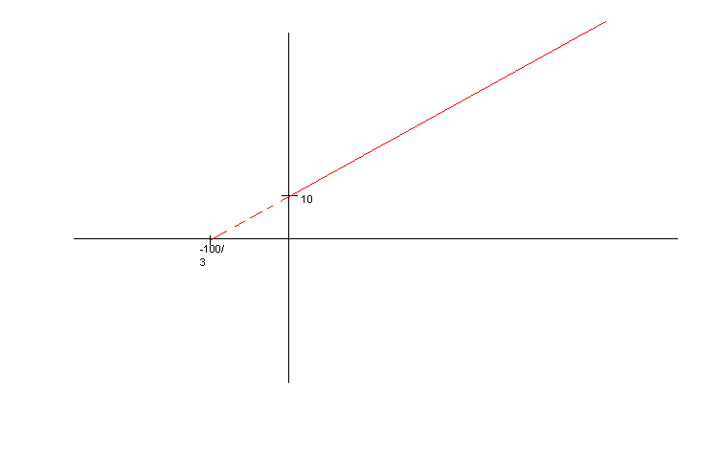

Для первого
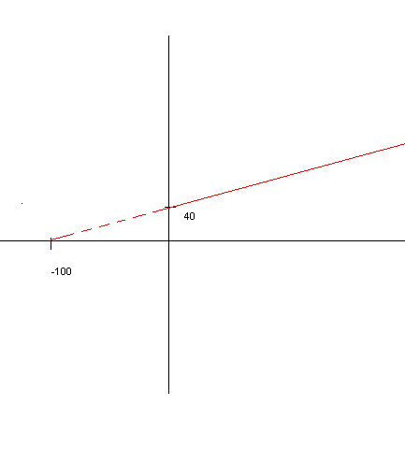

Для второго

определим у какой фирмы предложение больше.
Для этого подставим в уравнение предложений определенную цену, к примеру P=100
Для первой фирмы: Qs=0.3P+10=0,3*100+10=30+10=40
Для второй Qs=0.4P+40=0,4*100+40=80
Очевидно что предложение у второй фирмы больше в 2 раза

